Θέμα 2^{Ο}
2.1 Με βάση το ακόλουθο σχήμα, όπου απεικονίζονται τα στάδια και οι αλλαγές φάσεων κατά την επιβελτίωση (βαφή – επαναφορά) του χάλυβα, να γράψετε τους αριθμούς 1, 2, 3, 4 από τη στήλη Α και δίπλα ένα από τα γράμματα α, β, γ, δ, ε της στήλης Β που δίνει τη σωστή αντιστοίχιση. Σημειώνεται ότι ένα από τα γράμμα της στήλης Β περισσεύει.
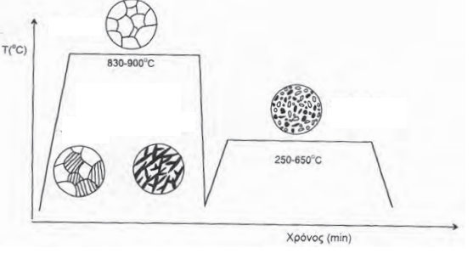
1
2
3
4

ΣΤΗΛΗ Α  (Σχήμα 1) | ΣΤΗΛΗ Β  (Ονομασία)
1 | α. φερίττης – περλίτης
2 | β. ωστενίτης
3 | γ. μαρτενσίτης επαναφοράς
4 | δ. μαρτενσίτης
 | ε. σεμεντίτης
Μονάδες 16

2.2 Να γράψετε τον αριθμό για κάθε ένα από τα κενά και δίπλα, μία από τις λέξεις που συμπληρώνει σωστά το παρακάτω κείμενο. (Σημειώνεται ότι τρείς από τις λέξεις που δίνονται περισσεύουν).
Λέξεις που δίνονται: ελατότητα, συγκολλησιμότητα, ολκιμότητα, διαμορφωσιμότητα, παραμόρφωση, χυτευσιμότητα
«………………………………..(1) καλείται η δυνατότητα ενός υλικού να διαμορφωθεί σε μία συγκεκριμένη γεωμετρία, μέσω κατεργασίας πλαστικής παραμόρφωσης. Όταν η κατεργασία αποβλέπει στην διαμόρφωση ελάσματος, τότε η δυνατότητα αυτή λέγεται …………………… (2), ενώ όταν αποβλέπει στην διαμόρφωση σύρματος ονομάζεται ………………………. (3)» .
Μονάδες 9

